Муниципальное дошкольное образовательное учреждение
детский сад «Сказка»

Конспект игры по познавательному развитию в группе раннего возраста
Тема: «Птичка – синичка»
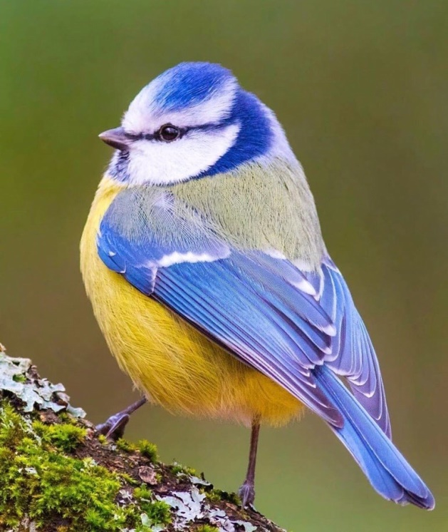

Провела: воспитатель
высшей квалификационной категории
Белихина И.Г.

Шатки 2023 г
Программное содержание:
- Формировать у детей общее представление о птицах: летают, клюют корм, щебечут;
- Уточнить особенности внешнего строения птиц: голова, туловище, лапки, хвост, крылья;
- Дать понятие, что птички живут в гнезде со своими детками-птенцами;
- Отметить яркое оперение синички;
- Развивать устойчивое произвольное внимание, речевую активность детей;
- Учить звукоподражению: чив-чив-чив;
- Обогащать словарный запас детей;
- Воспитывать желание беречь птиц, заботиться о них.

Материал и оборудование:
- Погремушки
- Перышко
- Игрушка-синичка
- Гнездо с птенчиком синички
- Сорока-белобока
- Бочонок и коробочки с игрушками: бантик, бусы, колокольчик и др.
Предварительная работа:
- Чтение потешки «Сорока-белобока»
- Наблюдение за синичками на прогулке
- Пение песенки «Села птичка на окошко»
- Чтение песенок и потешек о птичках
- Работа с родителями: «Изготовление кормушек и их развешивание»
- Пальчиковая игра «Птичка»
- Подвижная игра «Прилетели птички»

Ход игры:
Воспитатель:
-Ребятки, к нам гости пришли.

-Здравствуйте! А теперь все вместе (ответы детей)

-Гости пришли посмотреть, как мы с вами играем. Покажем, как мы можем топать ножками. А чтобы было веселее возьмем погремушки.
(Дети берут погремушки)

-Зашагали ножками
Прямо по дорожке
Ну-ка веселее
Вот как мы умеем
(Дети шагают, затем кружатся, приседают, встают, опять шагают)

-Молодцы! Погремушки пусть отдохнут, а мы дальше пойдем.
(Кладут погремушки)

- Шли мы, шли и что-то нашли. Что это такое? (Перышко)
- Ребятки посмотрите какое оно пушистое. Давайте подуем на него.
(Дети дуют на перышко, ловят, опять дуют).
- Перышко летит, потому что легкое.
-А у кого есть перышки? (-У курочки, у птички).
Если перышко появилось, может к нам и птичка залетела, которая это перышко потеряла.
-Где же она? Поищем ее.
(Дети ищут птичку).
(Дети находят птичку).
- Я беру птичку себе и сажаю ее на ладошку.

-Села птичка на ладошку
Посиди у нас немножко
Посиди, не улетай
Улетела птичка (педагог прячет за спину)
Ай!
-Давайте попросим ее, чтобы она опять появилась.
(Дети вместе с воспитателем читают стихотворение).
Птичка появляется.
-Села птичка на ладошку
Посиди у нас немножко
Посиди не улетай.
- Подставьте ладошки, птичка сядет к вам.
(Педагог сажает птичку на ладошки детей, а дети называют свои имена)
-Не бойся, детки тебя не обидят. Они только посмотрят на тебя, полюбуются тобою.
(Дети любуются птичкой).
-Посмотрите, какая она нарядная, яркая. У нее желтая грудка. Синяя спинка. Поэтому птичка называется синичкой. Давайте повторим за мной (повтор вместе с детьми).
(Дети пальчиками обследуют птичку, гладят ее. Дети сначала по одному, затем хором говорят: -Синичка).
-У синички есть голова и туловище. Голова круглая, на ней есть глазки.
-У синички есть клюв.
(Дети показывают из пальчиков клюв)
-Туловище продолговатое. На туловище есть хвост, лапки.
-На лапках коготки, они острые, чтобы на ветке сидеть. Есть крылышки. А у нас ручки. Помашем руками, как птичка крылышками.
(Дети машут ручками).
-Последите глазками за тем, как синичка умеет летать.
Зрительная гимнастика: Вверх, влево, вправо, вниз.
(Дети глазками следят за птичкой).
Воспитатель:
-А где живет птичка? (В домике)
- А домик у птички называется гнездо. Посмотрите какое оно. Синичка свила его из веток и прутиков. А внутри смотрите, перышки, чтобы было тепло.
- Ребятки, посмотрите, а там сидит маленькая птичка. Спина у нее тоже синяя – это маленькая синичка, ее птенец. Она совсем маленькая. Мама - синичка ей песенки поет.
-Чив-чив-чив
-Как поет синичка? (-Чив-чив-чив)
-Правильно, мама поет громко.
-Птенец ей отвечает:чив-чив-чив
-Тихо
-Мама поет чив-чив-чив (громко), а птенец ей отвечает чив-чив-чив (тихо)
-Мама кормит птенчика червячками и учит клевать зернышки.
Пальчиковая гимнастика
Воспитатель гладит ладошки детям
-Птичка, птичка!Вот тебе водичка!
А дети затем стучат по своей ладошке пальчиками, как птичка клювиком
-Вот тебе и крошки на моей ладошке.
-Покормила и опять летит зернышки искать.
-Давайте полетим, как птичка, ручками, как крылышками, помашем:
-Прилетели птички
Птички-невелички
На дорожку сели.
Зернышки клевали
Крощки собирали
Песенки запели
И опять полетели(2 раза).
Стук в дверь
-Ой, ребятки, а к нам не только синичка, но и сорока-белобока прилетела.
(Сорока что –то шепчет воспитателю на ушко).
-Сорока говорит, что целый день летала, летала, всякую мелочь собирала. Принесла нам.
-Спасибо, сорока. Ребятки, хотите посмотреть, что сорока нам насобирала. (-Да)
(Дети садятся за столы, открывают коробки. А в них бусы, перышко, бантик, пластилин)
-Бусы и бантик нам для ряжения пригодятся
-Перышко в гнездо для синички отнесем
-А пластилин, ребятки, нужен нам? (Да, лепить)
-Очень хорошо. Все, что сорока принесла нам пригодилось.
-Так, кто к нам сегодня прилетал? (Птички)
-А где живут птички?(В гнезде)
-А хотите слепить зернышки для них?
-И про сороку не забудем, в кормушку зернышки отнесем.
Дети лепят из пластилина зернышки для птичек, отделяя от большого куска маленькие кусочки.
